广东省食品药品监督管理局“药品广告信息查询号”标识及使用说明
广东省药品行业各企业单位：
近年来，药品流通市场规范问题日渐成为公众关注的焦点，为积极营造全社会关注药品流通规范的大环境，配合广东省开展“安全用药、合理用药”集中宣传活动，净化药品流通市场，我局决定通过开展“广东净化药市风暴眼”活动，倡导广东药品企业主动在各自的药品广告中加注“药品广告信息查询号”标识及查询方法，方便公众及时获取药品广告及药品信息，提高公众安全用药、合理用药意识，增强百姓用药信心。现将有关事宜说明如下：
一、药品广告信息查询号说明
“药品广告信息查询号”是以我局开设的食品药品安全宣传知识移动信息化服务窗口“药讯通”为平台的行业移动信息化服务，公众可通过查询号快速的查询、了解发布药品广告的审批内容及其药品功效。
在政府、企业、媒体的支持下，我局将通过活动广泛宣传“广东省食品药品监督管理局广告信息查询号”的标识图案、使用办法，打造“药品广告信息查询号”的社会公信力，营造广泛的社会影响力，帮助企业参与活动，使用“药品广告信息查询号”，提升企业品牌形象，获得权威认证、社会支持、百姓信赖。
二、药品广告信息查询号标识及使用办法
- 标准名称：(广东省食品药品监督管理局)药品广告信息查询号
- 标准标识图标LOGO


- 标识使用方法：(“药品广告信息查询号”标识使用示例附后)
- 所有通过审核的药品广告均免费加注“药品广告信息查询号”logo，包括平面广告及影视广告；
- 平面广告中，“药品广告信息查询号”图标建议放置于广告版面中广告批准文号或药品批准字号的下方位置；影视广告位置不限。
- 除“药品广告信息查询号”logo外，广告版面中还应加入“手机短信发送‘A’加‘药品名称（或广告批准文号）’至106586625114，即可查询药品广告审批信息及广告药品功效”文字，位置不限。
- 已经获批并投入使用的广告版面，仍可继续使用旧版面；新报批的药品广告，则建议加注“药品广告信息查询号”logo。
- “药品广告信息查询号”标识将于2006年9月12日正式发布，长期使用，建议9月12日后审批通过的药品广告，均加注查询号标识。

广东省食品药品监督管理局
2007年11月

附：“药品广告信息查询号”标识使用示例：
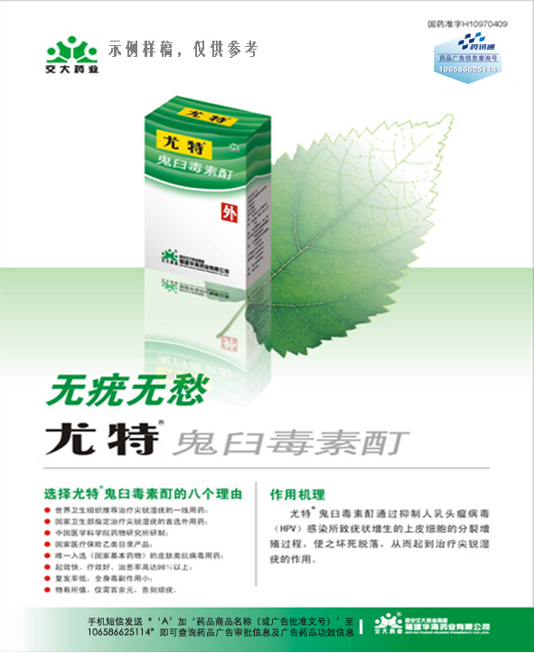

“药品广告信息查询号”
标识
广告中加入 “药品广告信息查询号”使用方法文字说明，位置不限

示例样稿，仅供参考

